**Отчёт по лабораторной работе №5**

**Использование онлайн-сервисов для организации контроля**

**Тест в Google Формах**

Ссылка: <https://forms.gle/Fo6ERDiajfj9BVVp9>

QR-код:

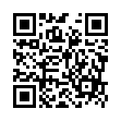

**Тест в Microsoft Forms**

Ссылка: <https://forms.microsoft.com/e/RYJVcYWTjm>

QR-код:

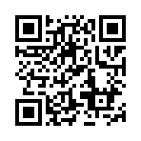

Вывод: я научился создавать тесты и формы с помощью онлайн-сервисов Google Формы и Microsoft Forms.